MANUAL DE USUARIO

LIQUIDACIÓN DEL IMPUESTO DE INDUSTRIA Y COMERCIO RÉGIMEN SIMPLIFICADO

**TABLA DE CONTENIDO**

**Pág.**

INSTRUCTIVO – LIQUIDACIÓN ICA-REGIMEN-SIMPLIFICADO 2

ACCESO A LA OPCIÓN DE LIQUIDACIÓN DE ICA 2

GENERACIÓN DE RECIBO 5

# 

# INSTRUCTIVO – LIQUIDACIÓN ICA-REGIMEN-SIMPLIFICADO

## ACCESO A LA OPCIÓN DE LIQUIDACIÓN DE ICA

### Ingresar a la página: [WWW.IMPUESTOSOLEDAD-ATLANTICO.GOV.CO](http://WWW.IMPUESTOSOLEDAD-ATLANTICO.GOV.CO) Y posteriormente seleccionar el icono INDUSTRIA Y COMERCIO:

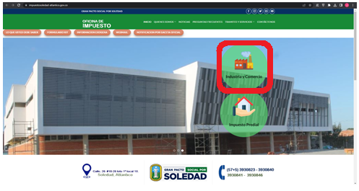

Imagen 1. Acceso a la opción, industria y comercio

### Posteriormente, aparecerá la siguiente página:

Imagen 2. Impuestos

### Seleccionar la opción o icono con el que se identifica el IMPUESTO DE INDUSTRIA Y COMERCIO:

Imagen 3. Impuesto de Industria y Comercio

### Después de haber ingresado aparecerá la siguiente ventana:

Imagen 4. Opciones para el Impuesto Industria y Comercio.

### Seleccionar la opción o icono con el que sé identificar la EMISIÓN DE RECIBOS:



Imagen 5. Opción de Emisión de recibos

|  |  |
| --- | --- |
|  | **NOTA**: Para los contribuyentes pertenecientes al régimen simplificado, el valor total a pagar por los conceptos del impuesto de Industria y Comercio, Avisos y Tableros Sobretasa Bomberil, será el facturado bimestralmente por la oficina de impuestos municipales y corresponde a una liquidación total equivalente a 3 Unidades de Valor Tributario -UVT.  Para calcular el valor del Impuesto de Industria y Comercio se dividirá entre 1,2 el equivalente en pesos a las 3 UVT. El resultado de esta operación será la base para aplicar las tarifas correspondientes al impuesto de Avisos y Tableros (15%) y Sobretasa Bomberil (5%). |

## GENERACIÓN DE RECIBO

### Posteriormente, aparecerá la siguiente ventana:

Imagen 6. Emisión de recibos

### Diligenciar cada uno de los campos marcados con asterisco (obligatorio) para posteriormente seleccionar el botón



Imagen 7. Opciones para realizar la consulta.

### Posteriormente, aparecerá la siguiente página que tendrá como contenido la información básica del propietario y vigencias con saldo pendiente:

Imagen 8. Información y vigencias con saldos pendientes

### Seleccionar las vigencias con saldo pendiente por pagar y haga clic en el botón :

Imagen 9. Vigencias con saldo pendiente.

### Posteriormente, se desplegará la siguiente ventana con la información de las deudas proyectadas:

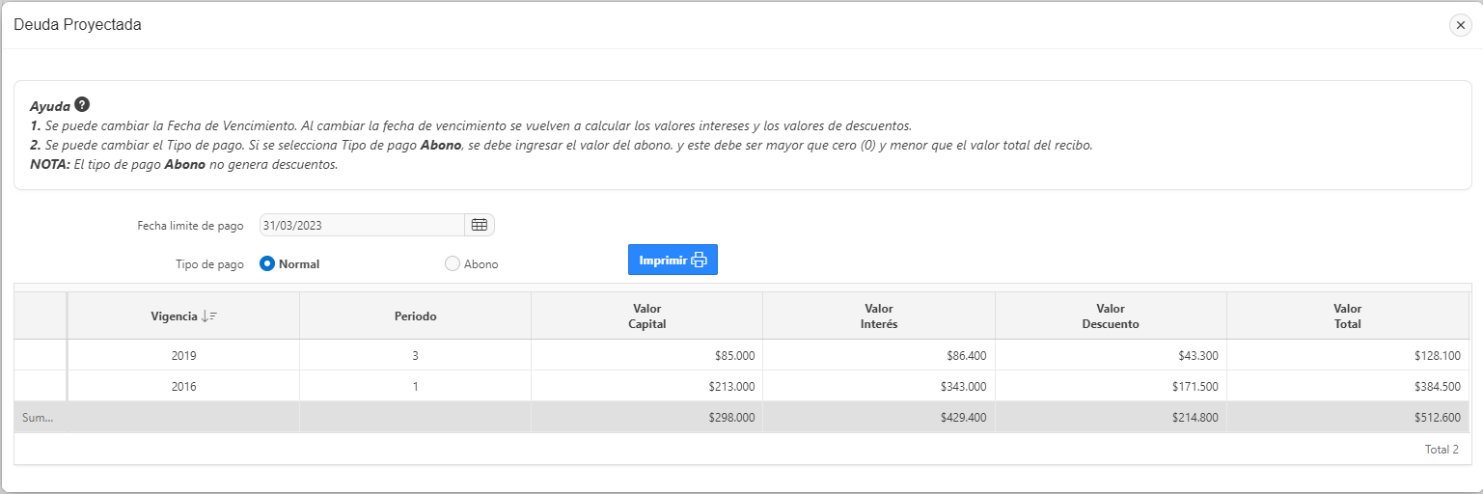

Imagen 10. Deuda Proyectada.

### Seleccionar Fecha límite de pago y el tipo de pago (Normal o Abono), posteriormente hacer clic en el botón :

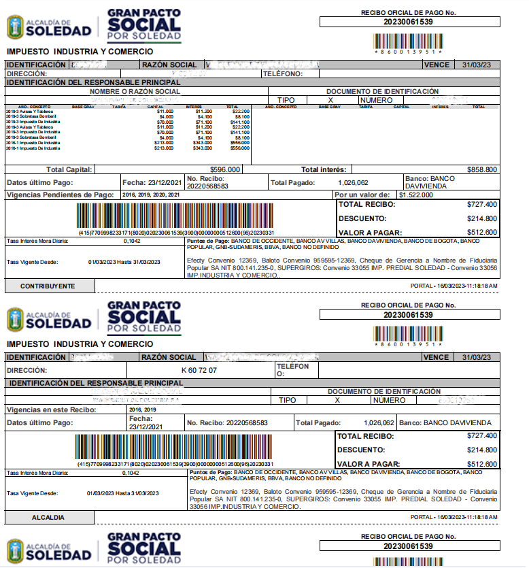

Imagen 11. Recibo